第十一讲 施工组织设计（三）
1C420030 铁路工程施工进度计划的编制
1C420031 掌握铁路工程工期的计算
一、工序分解
将一个大的工程逐渐分解，直到分解至较小的可控的施工工序。
分解目的：准确对单位工程的工期进行计算，同时也是工程项目组织的基础性工作。
分解方法：每个标段分成若干工区，各工区单位工程按规定分成若干分项，分项再划分成若干工序。
二、单位工程工期计算
必须首先进行工序循环时间确定和分项工程施工进度的确定，然后计算分项工程工期，通过对分项工程工期的叠加计算得到单位工程工期，最终计算出项目的总工期，得到项目总进度计划。
1C420032 掌握铁路工程施工顺序安排
一、施工作业顺序的合理性标准
二、施工作业组织形式
顺序、平行、流水作业法。
示例：考虑工程项目的施工特点、工艺流程、资源利用、平面或空间布置等要求，其施工可以采用依次、平行、流水等组织方式。为说明三种施工方式及其特点，现设某住宅区拟建三幢结构相同的建筑物，其编号分别为Ⅰ、Ⅱ、Ⅲ，各建筑物的基础工程均可分解为挖土方、浇混凝土基础和回填土三个施工过过程，分别由相应的专业队按施工工艺要求依次完成，每个专业队在每幢建筑物的施工时间均为5周，各专业队的人数分别为10人、16人和8人。三幢建筑物基础工程施工的不同组织方式如下图所示。
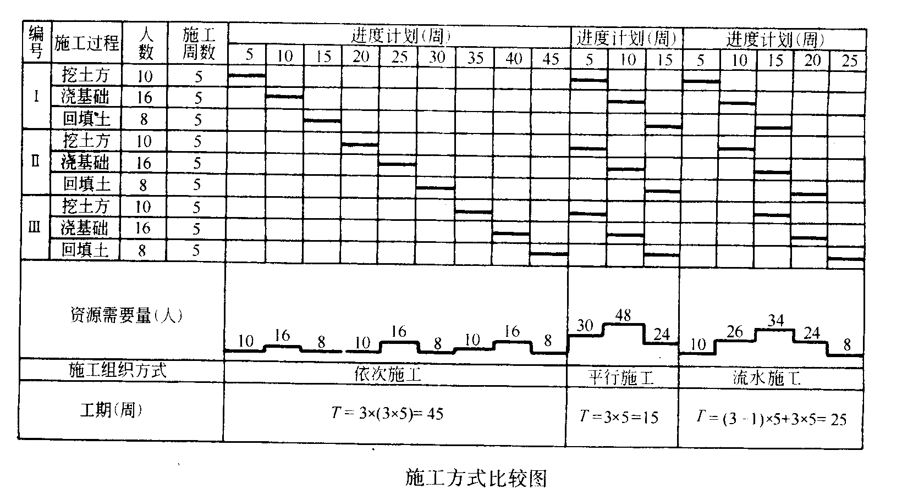

三、确定施工作业顺序的依据
1C420033 掌握铁路工程进度计划图表编制
铁路常见施工进度计划图：进度计划横道图、进度计划网络图、进度计划形象图。
重点掌握进度计划网络图（双代号时标网络计划和单代号搭接网络计划）
1C420034 掌握铁路工程进度计划的优化调整
一、工期优化
原理和步骤
二、费用优化
费用与工期的关系；优化方法和步骤。
三、资源优化
1C420090 铁路工程施工进度控制
1C420091 掌握铁路工程施工进度控制
一、铁路工程施工工期控制特点
二、铁路工程施工工期的控制方法

